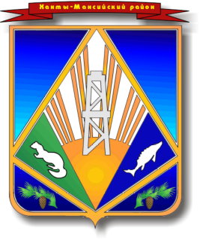

Информация
о заседаниях административной комиссии за сентябрь 2026 года

В сентябре 2026 года состоялось 1 заседание административной комиссии в Ханты-Мансийском районе, в ходе которого был рассмотрен
1 протокол об административном правонарушении, предусмотренном Законом Ханты-Мансийского автономного округа – Югры от 11.06.2010 № 102 - оз «Об административных правонарушениях» (далее – Закон):
- по пункту 3.1 статьи 10 Закона за использование на повышенной громкости бытовой электронной техники в помещениях многоквартирных домов привлечен 1 гражданин, проживающий в п. Горноправдинск, которому назначено административное наказание в виде предупреждения.

Административная комиссия
в Ханты-Мансийском районе

